Министерство образования и науки РФ
Федеральное государственное бюджетное образовательное учреждение высшего образования
«Глазовский государственный педагогический институт имени В.Г. Короленко»
Факультет информатики, физики и математики

Разработка мобильного приложения в среде Eclipse

Выполнил:
студент 3 курса, гр. 33
Батуев Дмитрий Алексеевич
Проверил:
Касаткин Кирилл Александрович

Глазов, 2017

Оглавление
Оглавление 2
Введение 3
§1. Название 5
§2. Название 6
§3. Название 7
Заключение 8
Список литературы 9
Приложение 10

Введение
Актуальность исследования: с развитием высоких технологий, позволяющих создавать персональные мобильные устройства и различные гаджеты, корпоративный рынок получил мощнейший стимул к развитию. Полюбившиеся миллионам современные смартфоны люди носят с собой всегда и везде. Телефоны играют важную роль в повседневной работе: с их помощью читают файлы, заходят на почту, печатают документы при помощи сетевого принтера. В связи с изменениями, на рынке постепенно сформировался отдельный сегмент – мобильные приложения.
В течение последних лет показатель покупок мобильных устройств возрос в разы. Эта данные постоянно увеличиваются, и в настоящее время статистика не меняется. Актуальность и целесообразность мобильных приложений очевидна. Главное, чтоб накануне разработки были четко поставлены цели софта и его применения. Утилита должна приносить пользу, только так её роль в компьютерном мире будет заметна.
Целью данной курсовой работы является разработка и продвижение мобильного приложения.
Объектом исследования является мобильное приложение «ГТО ГГПИ», содержащее полную информацию обо всех нормах для получения значков ГТО («Готов к Труду и Обороне») для мужчин и женщин разного возраста, изображение золотого, серебряного и бронзового значков, количество баллов, которое дается при поступлении в Глазовский государственный педагогический институт имени В.Г. Короленко.
Предметом исследования является комплекс мероприятий по созданию мобильного приложения и увеличения количества его потенциальных посетителей.
Задачи исследования
Методы

§1. Название

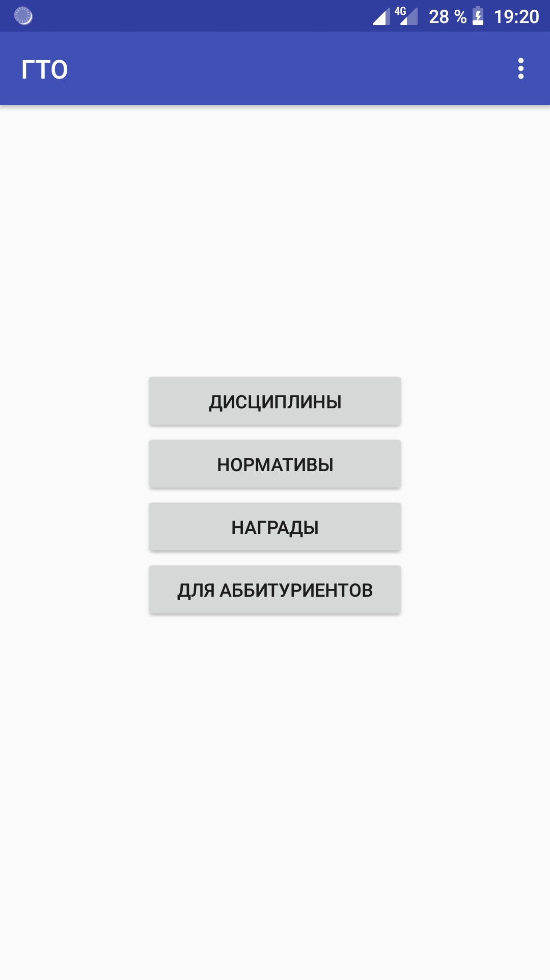
Рис. 1 Главное окно приложения

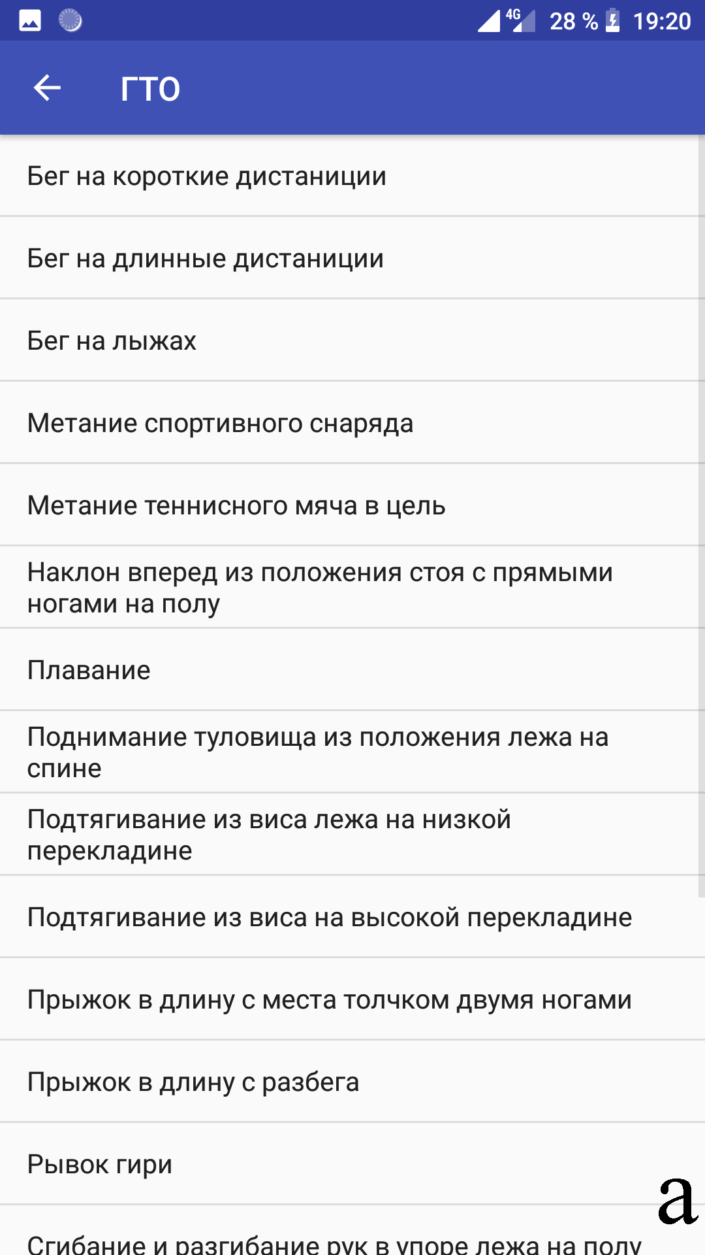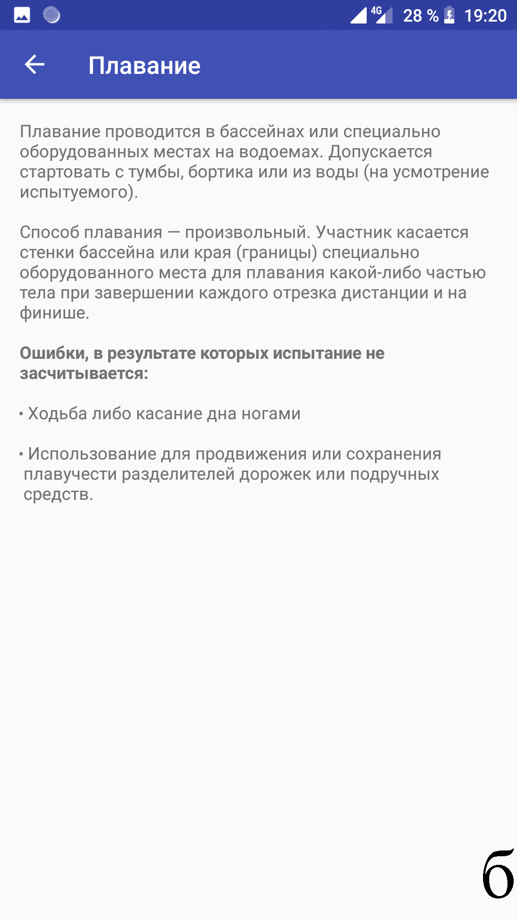
Рис. 2 Окно приложения, а – экран «Дисциплины», б – «Описание дисциплины»

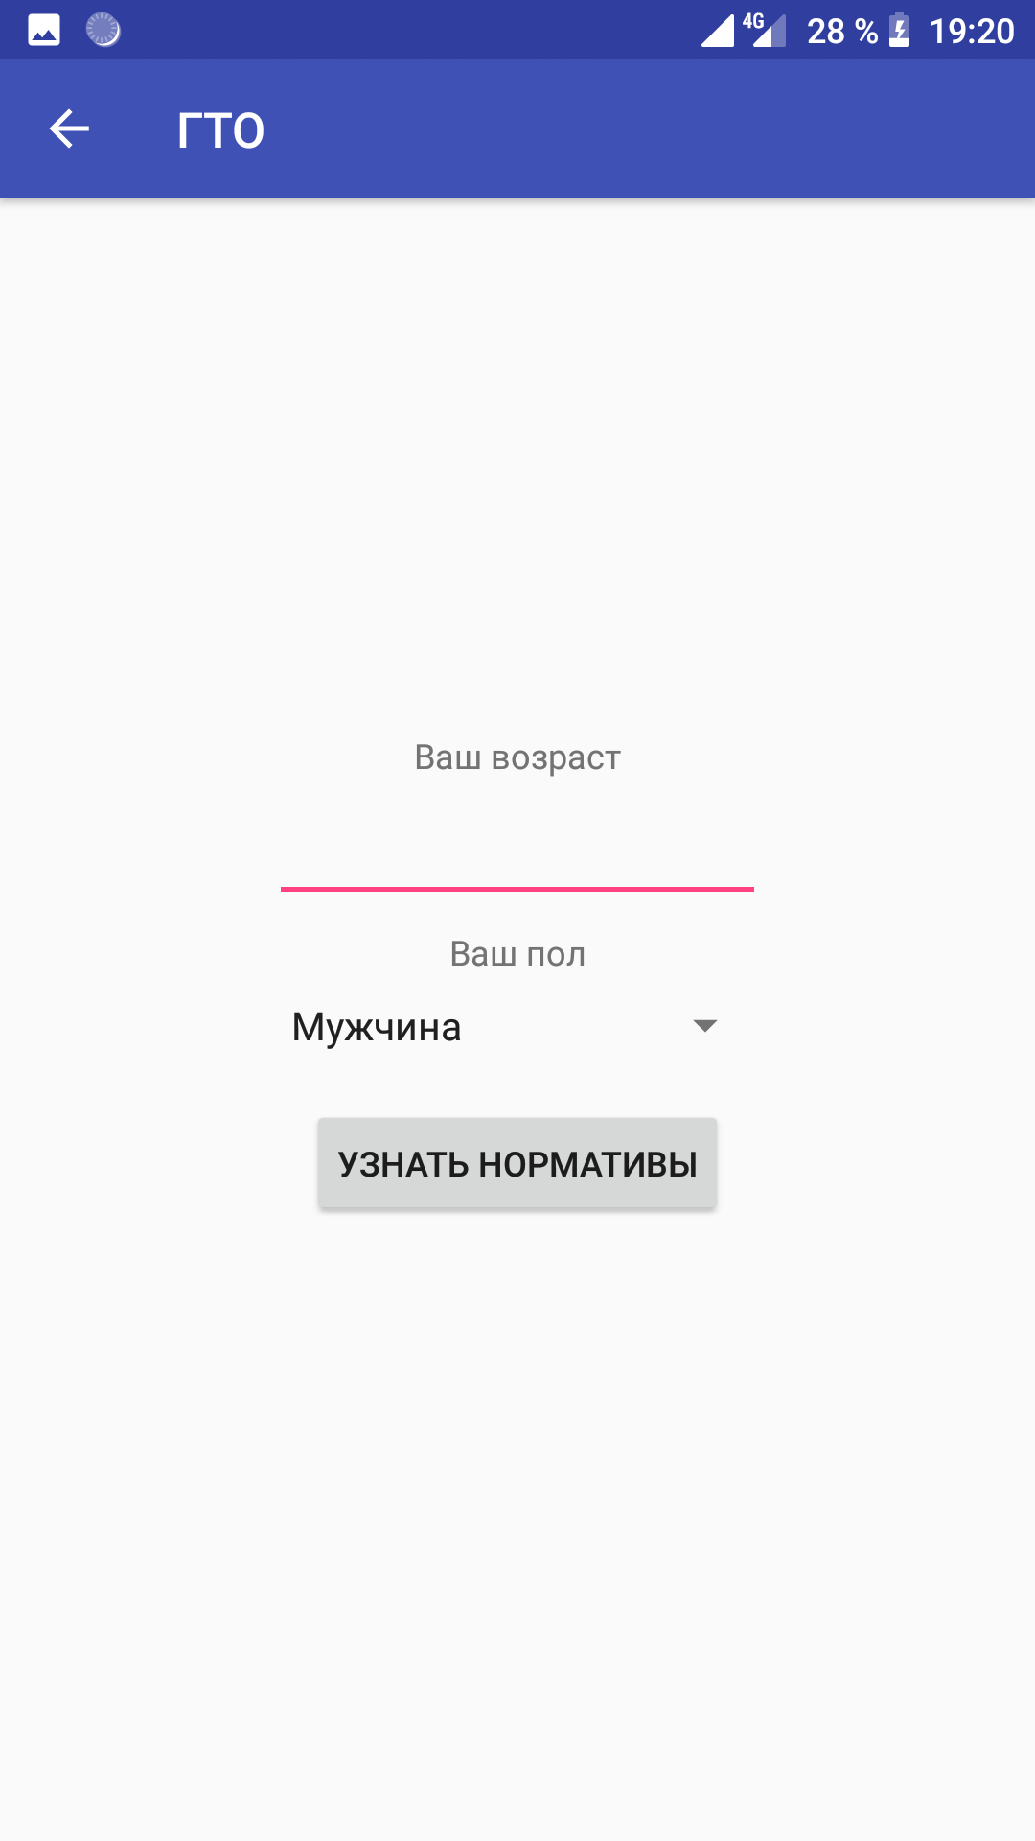
Рис. 3 Окно ввода возраста и выбора пола

§2. Название

§3. Название

Заключение

Список литературы
http://blognat.ru/aktualnost-mobilnykh-prilozhenijj-osobennosti-ikh-sozdaniya/
https://knowledge.allbest.ru/programming/3c0b65635b2ad79b5c53a89421206c26_0.html
http://startandroid.ru/ru/uroki/vse-uroki-spiskom.html

Приложение
MainActivity.java
/*
* MainActivity.java - Класс основной формы приложения
* Copyright (C)2018 Dmitry Batuev. All right reserved
* Этот класс создан для обработки событий главной формы приложения (которая появляется при запуске)
* В форме показывается главное меню программы
*/
package ru.batuevdm.gto;
import android.content.Intent;
import android.support.v7.app.AppCompatActivity;
import android.os.Bundle;
import android.view.Menu;
import android.view.MenuItem;
import android.view.View;
import android.widget.Button;
public class MainActivity extends AppCompatActivity {
// Главный метод, вызываемый при создании формы
@Override
protected void onCreate(Bundle savedInstanceState) {
super.onCreate(savedInstanceState);
setContentView(R.layout.activity_main);
// Получение кнопок
Button buttonDisc = (Button) findViewById(R.id.buttonDisc);
Button buttonNorm = (Button) findViewById(R.id.buttonNorm);
Button buttonNagr = (Button) findViewById(R.id.buttonNagr);
Button buttonAbbit = (Button) findViewById(R.id.buttonAbbit);
// Обработчик нажатия на кнопки
View.OnClickListener onClickButton = new View.OnClickListener() {
@Override
public void onClick(View v) {
Intent intent;
switch (v.getId()) {
case R.id.buttonDisc:
intent = new Intent(MainActivity.this, DiscActivity.class);
break;
case R.id.buttonNorm:
intent = new Intent(MainActivity.this, NormActivity.class);
break;
case R.id.buttonNagr:
intent = new Intent(MainActivity.this, NagrActivity.class);
break;
case R.id.buttonAbbit:
intent = new Intent(MainActivity.this, AbbitActivity.class);
break;
default:
intent = new Intent(MainActivity.this, MainActivity.class);
break;
}
startActivity(intent);
}
};
// Присваивание обработчиков кнопкам
buttonDisc.setOnClickListener(onClickButton);
buttonNorm.setOnClickListener(onClickButton);
buttonNagr.setOnClickListener(onClickButton);
buttonAbbit.setOnClickListener(onClickButton);
}
// Создание главного меню
@Override
public boolean onCreateOptionsMenu(Menu menu) {
getMenuInflater().inflate(R.menu.main, menu);
return true;
}
//Обработчик нажатия на пункты главного меню
@Override
public boolean onOptionsItemSelected(MenuItem item) {
int id = item.getItemId();
if (id == R.id.disc_description_text) {
Intent intent = new Intent(this, AboutActivity.class);
startActivity(intent);
return true;
}
return super.onOptionsItemSelected(item);
}
}

